2014
Составитель Загуменова Е. В.
Омская юридическая академия

Электронный каталог: назначение и использование

Библиотека

Электронный каталог:
назначение и использование

Учебное пособие

Омск, 2014
Содержание

1. Основные характеристики АРМа «Читатель» …………………….…...……3
2. Функции электронного каталога
2.1 Функции поиска……………………………………………………..…….5
2.2 Функции просмотра …………………………………...…………..…….12
3. Работа с полными текстами в электронном каталоге………….……..……16
4. Работа с периодическими изданиями в электронном каталоге…………....18
5. Алгоритмы поиска
5.1 Виды основного поиска ………………………………………..…..…….23
5.2 Комплексный поиск ……………………………………………..…..….24
6. Правила заполнения требования на издание …………….……..…..…..….28
7. Сохранение списка литературы в электронном каталоге..….……..…..…..33
Список использованной литературы………………………………………………………………35

Электронный каталог Омской юридической академии ведётся с апреля 2002 г. в программе САБ ИРБИС 64 (система автоматизации библиотек ИРБИС 64).
Электронный каталог сочетает в себе функции самых различных видов каталогов и картотек: алфавитного, систематического каталога, каталога периодических изданий, картотеки аудиовизуальных материалов, журнальных статей, тематической, краеведческой картотеки, картотеки трудов сотрудников академии.
Для доступа пользователей к электронному каталогу создано автоматизированное рабочее место (АРМ) «Читатель».

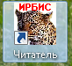

- Основные характеристики АРМа «Читатель».

АРМ предназначен для обеспечения доступа к базам данных Электронного каталога с целью поиска необходимой литературы (информации) и формирования заказа на её выдачу.

Общий вид пользовательского интерфейса АРМа «Читатель» (рис. 1.1).

Рисунок 1.1
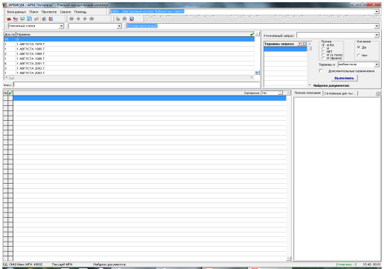
Интерфейс каталога состоит из четырёх рабочих плоскостей: область словаря, область текущего запроса, область краткого библиографического описания, область полного библиографического описания (рис. 1.2).
Рисунок 1.2
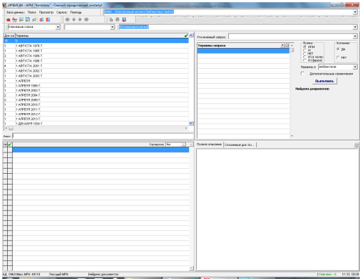
область
полного описания
область
краткого описания
область
текущего запроса
область
словаря
Рабочие области выполняют определённые функции (рис. 1.3).
Рисунок 1.3

Функции
просмотра
Функции
поиска

2.1 Функции поиска.
Компонент БАЗА ДАННЫХ (БД) представляет собой ниспадающее меню. Для выбора базы нужно щёлкнуть мышью по кнопке со стрелкой, которая расположена в верхнем правом углу (рис. 1.4).
Рисунок 1.4
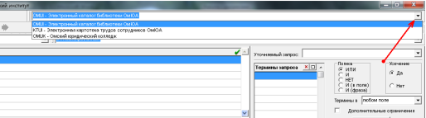
Поиск возможно осуществлять в двух базах:
- «OMUI – электронный каталог библиотеки ОмЮА».
- «KTUI – электронная картотека трудов сотрудников ОмЮА».
Первая база – основная и она стоит по умолчанию. В ней отражён весь фонд библиотеки. Во второй базе собраны работы преподавательского состава академии и издания, выпущенные академией. Алгоритм поиска в базах одинаковый.
Компонент ВИД ОСНОВНОГО ПОИСКА также представляет собой ниспадающее меню. Предназначен для выбора поискового элемента (ключевые слова, автор, заглавие…). Для активации видов поиска необходимо щёлкнуть мышью по кнопке со стрелкой и выбрать соответствующий пункт меню (рис. 1.5).
Рисунок 1.5
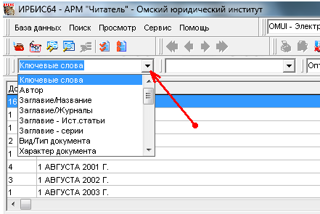
Ниже в области СЛОВАРЬ формируется алфавитный список терминов по выбранному виду поиска.
Таблица словаря состоит из следующих столбцов:
документов – данное число говорит о количестве документов, содержащих термин.
термины – содержит собственно термины словаря.
В строке КЛЮЧ задаётся термин (или часть слова) для начала просмотра в словаре. Между строчными и прописными буквами разницы нет (рис. 1.6).
Рисунок 1.6
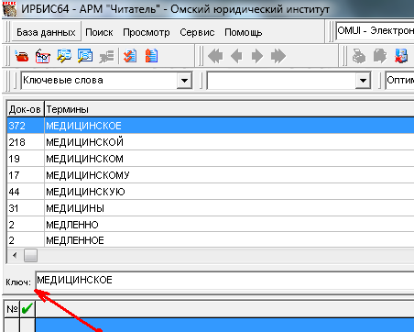
Для переноса термина в область ТЕКУЩЕГО ЗАПРОСА необходимо дважды щёлкнуть по нему мышью или воспользоваться технологией «перетаскивания» (рис. 1.7).
Рисунок 1.7
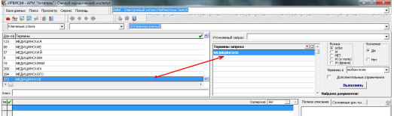
Рабочая область ТЕКУЩИЙ ЗАПРОС содержит компоненты, предназначенные для формулировки и конкретизации запроса:
термины запроса – в этот компонент выводятся термины из словаря или вводятся (корректируются) с клавиатуры.
Кнопка удалить – для удаления одного термина (рис. 1.8).
Рисунок 1.8
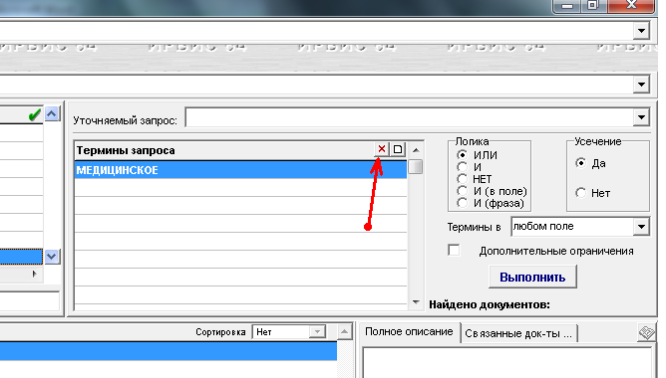
Удалить один из терминов возможно также, если дважды щёлкнуть по строке мышью.
Кнопка новый – для удаления из таблицы всех поисковых терминов (рис. 1.9).
Рисунок 1.9
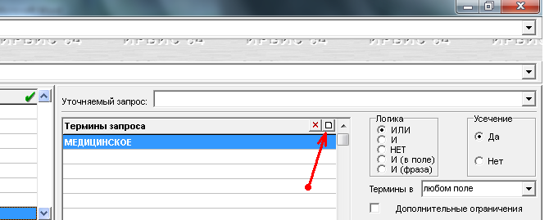

Переключатель логика предназначен для указания логических операторов, при помощи которых объединяются или исключаются заданные поисковые термины. Для выбора одного из операторов нужно щёлкнуть мышью по соответствующему индикатору (рис. 2.0).
Рисунок 2.0
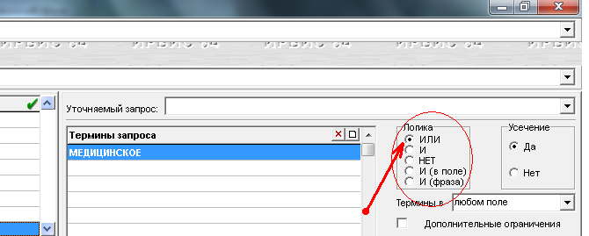
Логика ИЛИ стоит по умолчанию. Если в терминах запроса указан только один термин, то переключатель логика не имеет смысла.
Если терминов в запросе несколько, то данный индикатор несёт смысловую нагрузку «или-или» и сформирует список литературы, где в одном документе может быть упомянут только один из терминов.
Если необходимо выявить список источников с упоминанием всех введённых терминов, то следует использовать логику И.
Логика НЕТ требует присутствия в документе первого и отсутствия всех остальных поисковых терминов.
Переключатель УСЕЧЕНИЕ. Для установки переключателя усечение необходимо щёлкнуть мышью по соответствующему индикатору.
По умолчанию стоит ДА (рис. 2.1).
Это означает, что поиск терминов будет произведён без учёта падежных окончаний и будет способствовать расширению результатов поиска.
Рисунок 2.1
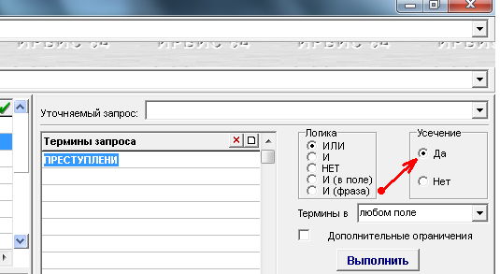
Например, поисковый термин «преступление» с усечением «ДА» отберёт документы с разными окончаниями этого термина: преступления, преступлений, преступление, преступлениями и т.д.
Усечение НЕТ ставится, если поиск документов необходимо совершить на полное совпадение элемента с поисковым термином.
Ограничитель «ТЕРМИНЫ В» применяется только при поиске по ключевым словам. В меню нужно выбрать необходимый элемент, в котором должен присутствовать поисковый термин (рис. 2.2). По умолчанию стоит «в любом поле».
Рисунок 2.2
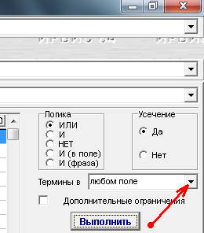

Таким образом, данный компонент служит средством уточнения результатов поиска.

При помощи индикатора «ДОПОЛНИТЕЛЬНЫЕ ОГРАНИЧЕНИЯ» можно задать хронологические рамки (год издания) искомых документов (рис. 2.3).
Рисунок 2.3
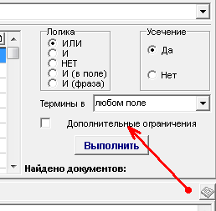
Для этого необходимо щёлкнуть мышью по индикатору. В появившемся окне задать необходимые параметры и нажать кнопку «применить» (рис. 2.4).
Рисунок 2.4
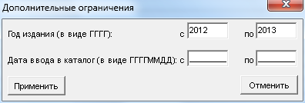

После того как поисковые элементы сформированы, следует нажать кнопку «выполнить».
Результат запроса указывается в виде количества найденных документов (рис. 2.5).
Рисунок 2.5
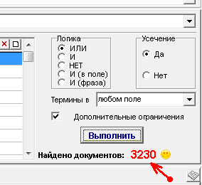

2.2 Функции просмотра.
Результатом поиска является список источников, отвечающий заданным параметрам. Просмотр списка осуществляется в области краткого библиографического описания (рис. 2.6).
Рисунок 2.6
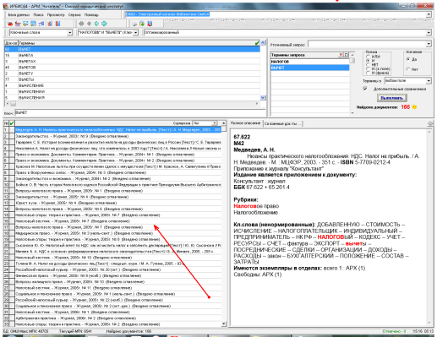
В данной области список можно выстраивать по алфавиту или по году выхода издания. Для этого необходимо воспользоваться «сортировкой» (рис. 2.7).
Рисунок 2.7
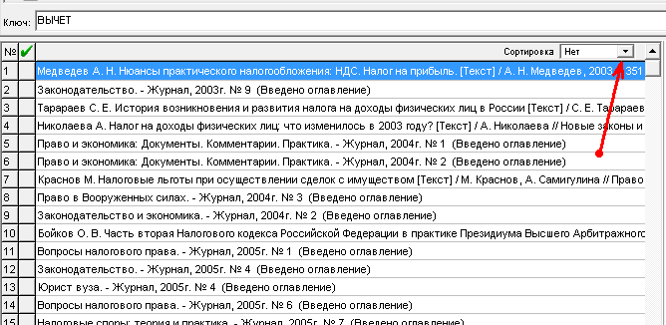

Кнопки-стрелки «к первому», «к последнему» на верхней панели инструментов помогут перейти в начало или конец списка (рис. 2.8).
Рисунок 2.8
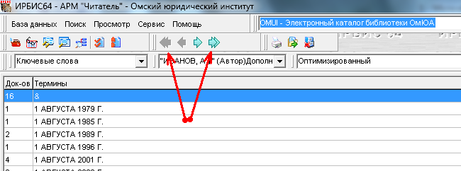
Для того чтобы сохранить или распечатать список литературы, необходимо нажать на значок «принтер» (рис. 2.9).
Рисунок 2.9
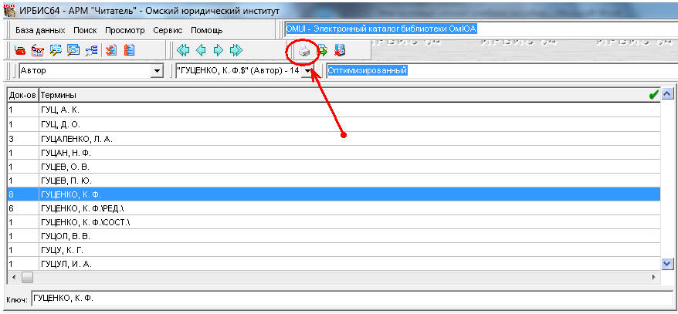

Для более подробного и детального ознакомления с источником, нужно перейти в область полного библиографического описания. Для этого следует установить курсор на нужной строчке в списке литературы, щёлкнув по нему мышкой (рис. 3.0).
Рисунок 3.0
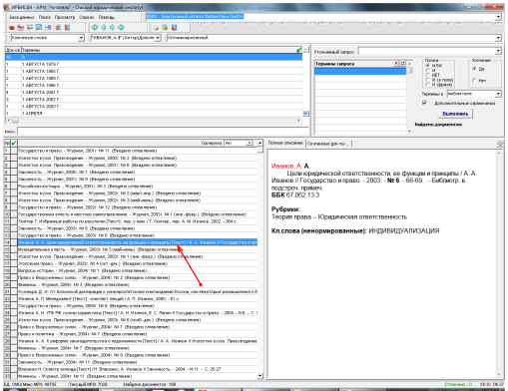
Справа появится полное библиографическое описание (рис. 3.1).
Рисунок 3.1
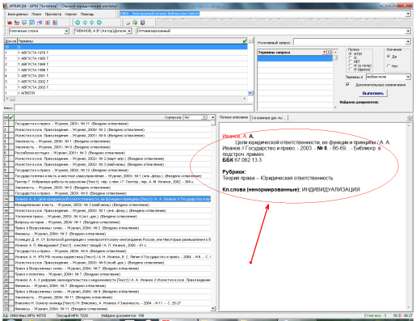
Для удобства просмотра в области полного библиографического описания, заданные термины запроса выделены красным шрифтом.
Полное библиографическое описание на книгу выглядит так (рис. 3.2):
Рисунок 3.2
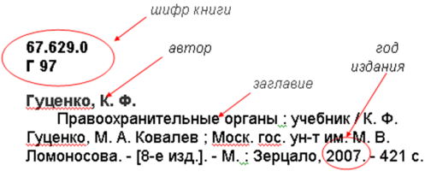

- Работа с полными текстами в электронном каталоге.
В электронном каталоге имеются библиографические записи, к которым подключены полные тексты. Об этом свидетельствует активированный значок «открытая книга», расположенный в области полного библиографического описания, а также адресная интернет-ссылка под библиографической записью (рис. 3.3).
Рисунок 3.3
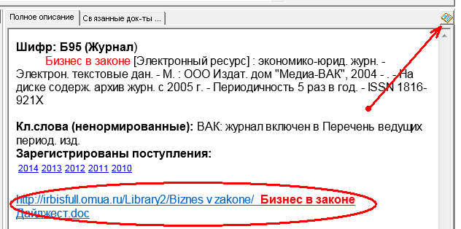
Для работы с текстом достаточно щёлкнуть по значку «открытая книга», либо по ссылке.
Выявить весь перечень документов, к которым подключен полный текст в каталоге, можно, воспользовавшись видом поиска «вид/тип документа» (рис. 3.4).
Рисунок 3.4
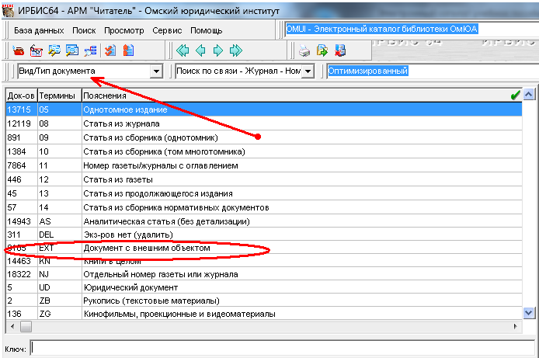
В появившемся словаре нужно выбрать строку «Документ с внешним объектом» и перенести её в «термины запроса». Далее нажать кнопку «выполнить». Программа сформирует весь список изданий, к которым подключен полный текст.

- Работа с периодическими изданиями в электронном каталоге.
Библиотека Омской юридической академии ежегодно выписывает более ста наименований журналов.
Для того чтобы просмотреть, какие номера и за какие года того или иного журнала имеются в библиотеке, необходимо сделать следующее:
Установить вид поиска «Заглавие/Журналы» - в ключе забить наименование нужного журнала, например, «Административное право» - перенести в термины запроса – нажать кнопку «выполнить» – в области краткого библиографического описания выделить строку с нужным журналом, установив на неё курсор – в области полного описания найти строку «Зарегистрированы поступления» - ниже указаны года – нажать клавишей мыши на нужный год – ниже появятся номера журнала за год, имеющиеся в фонде библиотеки (рис. 3.5).
Рисунок 3.5
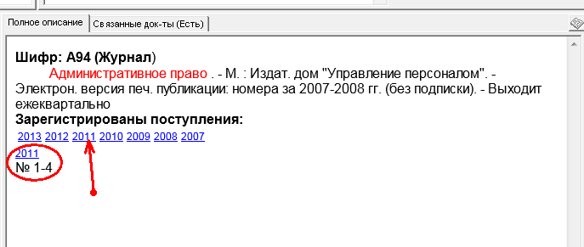

Для того чтобы свернуть информацию о номерах, следует нажать на год ещё раз.
Подробную информацию о каждом номере можно получить двумя способами:
1 способ.
Область полного библиографического описания состоит из двух вкладок. По умолчанию отображается основная вкладка «Полное описание». Если в фонде библиотеки хранится несколько номеров одного журнала, то вкладка «Связанные док-ты» содержит пометку «Есть». В таком случае нужно открыть вкладку «Связанные док-ты (Есть)» и ознакомиться с полным списком номеров журнала (рис. 3.6).

Рисунок 3.6
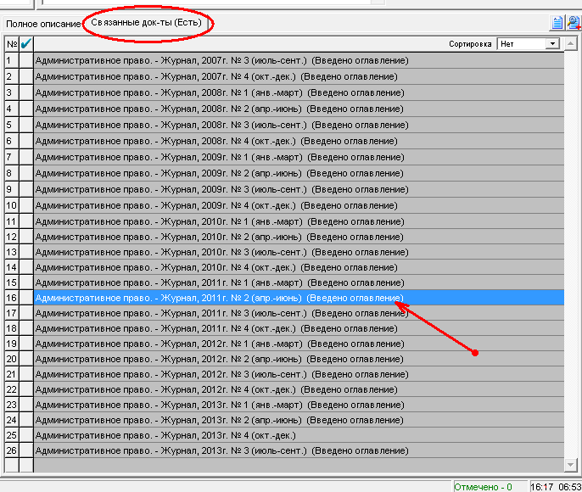
Фраза «Введено оглавление» означает, что щёлкнув два раза на строчку с нужным номером журнала, откроется окно с перечнем статей из этого журнала (рис. 3.7).
Рисунок 3.7
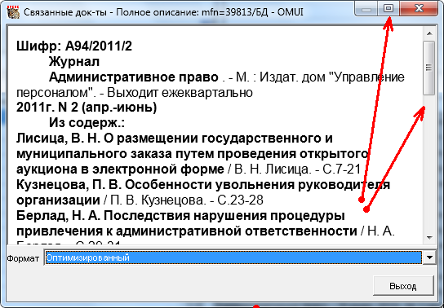
Просматривать статьи можно при помощи вертикального скроллинга, либо увеличив окно на весь экран.

2 способ.
В области краткого библиографического описания установить курсор на нужное название журнала (рис. 3.8).
Рисунок 3.8
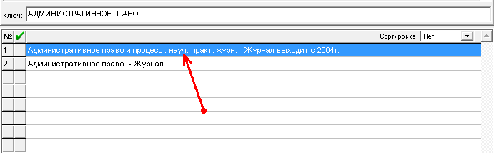
На панели инструментов нажать значок «Поиск по связи» (рис. 3.9).
Рисунок 3.9
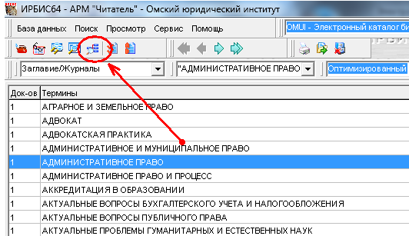
В открывшемся окне выбрать строчку «Журнал - Номера» и нажать кнопку «выполнить» (рис. 4.0).

Рисунок 4.0
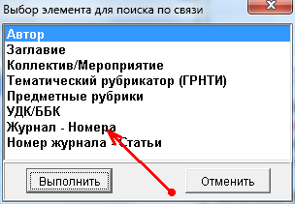
В области краткого библиографического описания появится список всех номеров журнала за все года, которые хранятся в фонде библиотеки. Установить курсор на нужный номер журнала (рис. 4.1).
Рисунок 4.1
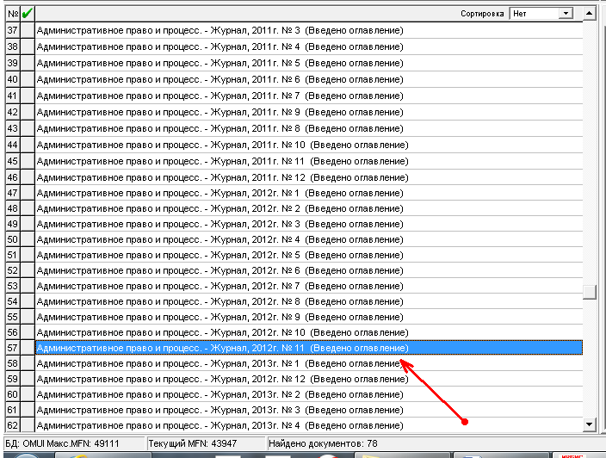
В области полного описания появится подробная информация о журнале и перечень статей данного номера (рис. 4.2).
Рисунок 4.2
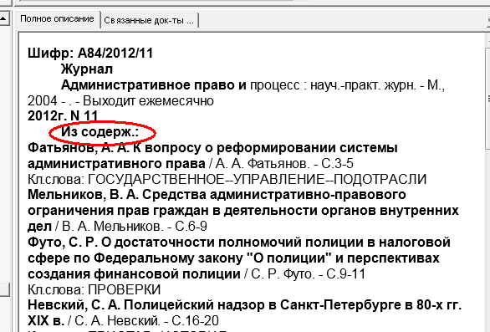

- Алгоритмы поиска.
5.1 Виды основного поиска.
- Алгоритм поиска «ключевые слова»:

Пример: подобрать литературу на тему «Осмотр места происшествия»

Выбрать вид поиска – по ключевым словам – в окне ключ набрать термин «осмотр» - перенести его в таблицу термины запроса – вернуться к окну ключ, набрать второй термин «место» - перенести – затем набрать третий «происшествие» - в таблице терминов запроса все три термина объединить логикой «И» - усечение «ДА» - нажать кнопку выполнить – перейти в плоскость просмотра.

- Алгоритм поиска «автор»:

Пример: какие работы Дерягина Г. Б. имеются в фонде библиотеки?

Выбрать вид поиска – по автору – в окне ключ набрать фамилию Дерягин – в словаре выбрать нужные инициалы – Дерягин Г. Б. – перенести в термины запроса – нажать кнопку выполнить – перейти в плоскость просмотра.

- Алгоритм поиска «заглавие/название»:

Пример: есть ли в библиотеке учебник «Муниципальное право России»?

Выбрать вид поиска – по заглавию/названию – в окне ключ набрать муниципальное право России – если в словаре выходит данная строка, то перенести её в термины запроса – нажать кнопку выполнить – перейти в плоскость просмотра.

- Алгоритм поиска «заглавие/журналы»:

Пример: выписывает ли библиотека журнал «Вопросы правоведения»?

Выбрать вид поиска – по заглавию/журналы – в окне ключ набрать Вопросы правоведения – отправить строку в термины запроса – нажать кнопку выполнить – перейти в плоскость просмотра.

5.2 Комплексный поиск.
Этот поиск предназначен для реализации сложных запросов, для выполнения одновременного поиска по различным видам поиска.
На панели инструментов расположен значок «Комплексный поиск» (рис. 4.3).
Рисунок 4.3
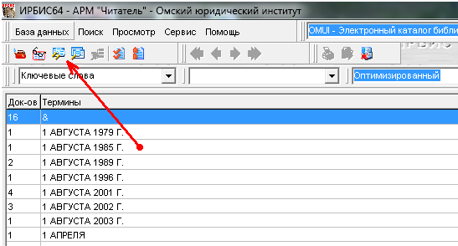

При нажатии значка появляется окно с таблицей из двух рабочих плоскостей: сценарий поиска и словарь (рис. 4.4).
Рисунок 4.4
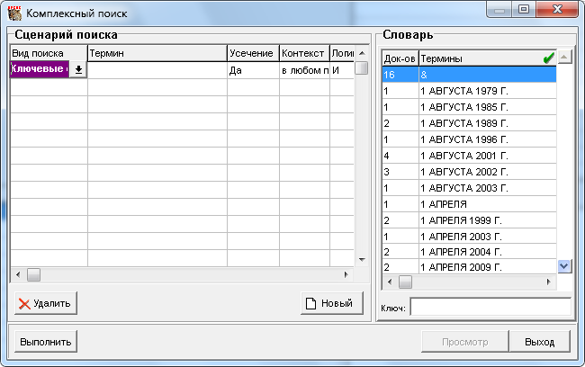

Сценарий поиска – это таблица, при помощи которой формируется запрос.
Графы таблицы:
ВИД ПОИСКА – по ключевым словам, заглавию, году издания и т. д.
ТЕРМИН – выбирается из словаря или вводится с клавиатуры
УСЕЧЕНИЕ – определяет, каков будет поиск, по полному или усечённому термину
КОНТЕКСТ – используется только для вида поиска «ключевые слова». Возможность конкретизировать запрос, указав в каких элементах данных должен находиться заданный термин (пр.: в заглавии). Вводится с помощью меню.
ЛОГИКА – определяет, как первый термин должен соотноситься с последующими терминами запроса.
На одной строке может указываться только один вид-термин, т. е. для каждого вида поиска (по ключевому слову, автору, году издания) необходима отдельная строка (рис. 4.5).
Рисунок 4.5
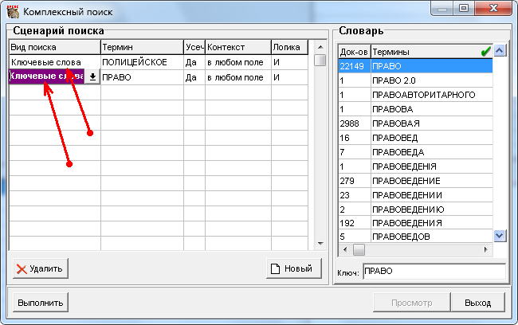

Одноимённые виды поиска следует указывать последовательно (друг за другом). При этом они будут объединяться в одну логическую группу.

Пример: найти статьи на тему Полицейское право.
Алгоритм поиска:
Открыть окно «комплексный поиск» - сформировать в таблице запрос (обратить внимание на вид поиска «вид/тип документа». С его помощью, например, можно выявить только статьи или только учебники по заданной теме) (рис. 4.6) .
Рисунок 4.6
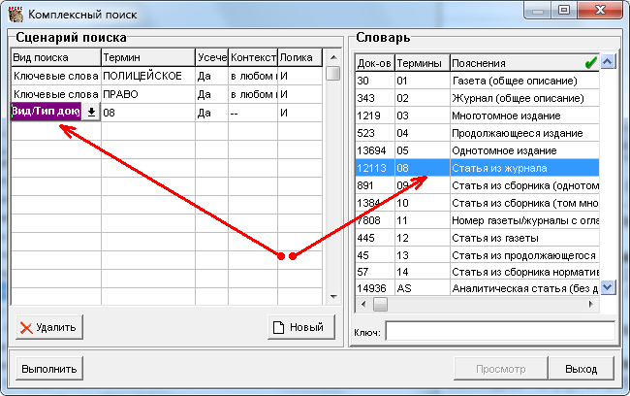

После того как запрос сформулирован, следует нажать кнопку «выполнить» – последует обработка данных, потом появится строка «найдено документов» – далее следует нажать кнопку «просмотр» (рис. 4.7).
Рисунок 4.7
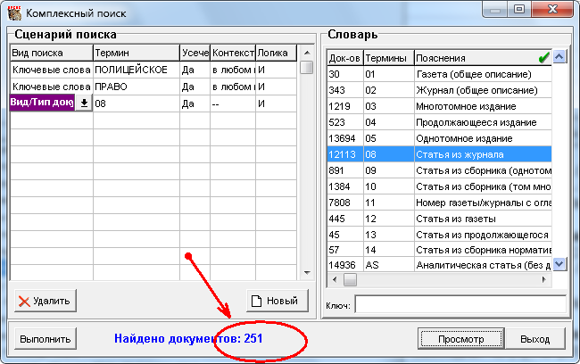

Итог поиска будет нулевой, если параметры запроса были заданы некорректно или в библиотеке нет документов по данной теме (рис. 4.8).
Рисунок 4.8
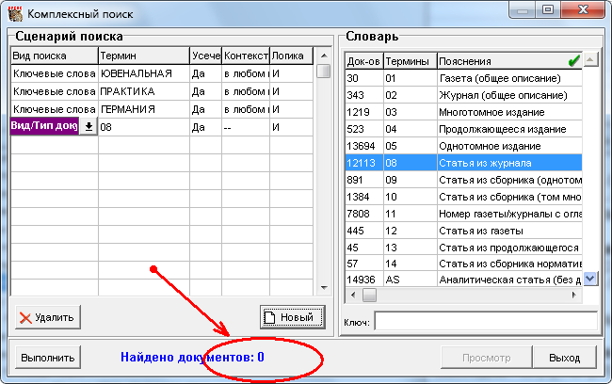
В любом случае следует перепроверить формулировку запроса.

- Правила заполнения Требования на издание.
Для того чтобы заказать из фондов библиотеки издание, необходимо правильно заполнить Требование на книгу (рис. 4.9).
Рисунок 4.9
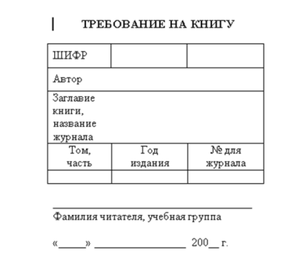
- Для получения из фондов библиотеки монографии, учебника, учебного пособия, автореферата диссертации, необходимо выписать шифр издания, ФИО автора, заглавие, год издания (рис.5.0).
Рисунок 5.0
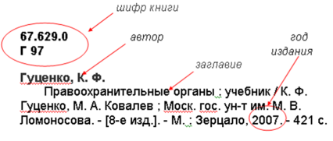
Заполненное требование будет выглядеть так:

Рисунок 5.1
67.629.0 Г 97
Гуценко К.Ф.
Правоохранительные органы

2007

- Для получения материалов конференции необходимо кроме шифра, заглавия и года, указать номер тома или выпуска, а уже для себя - автора, название и страницы искомой статьи (рис. 5.2).
Рисунок 5.2
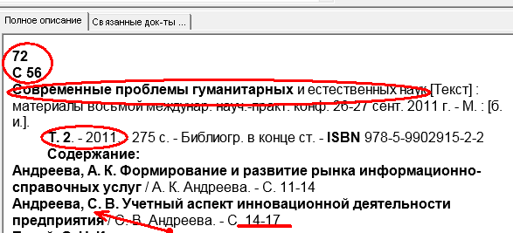

Заполненное требование будет выглядеть так:
Рисунок 5.3
72 С 56

Современные проблемы
гуманитарных и естественных
наук

Т. 2 2011

- Для работы с периодическим изданием, например, журналом, необходимо выписать название журнала, год и номер, а уже для себя - автора, название и страницы искомой статьи (рис. 5.4)
Рисунок 5.4
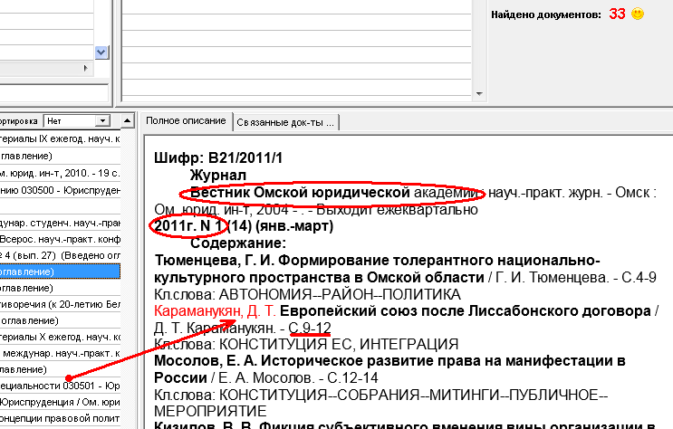
Заполненное требование будет выглядеть так:
Рисунок 5.5

Вестник Омской юридической академии

2011 № 1

Для того чтобы узнать, где хранится издание, нужно перейти вниз библиографической записи до строчки «имеются экземпляры в отделах» (рис. 5.6).
Рисунок 5.6
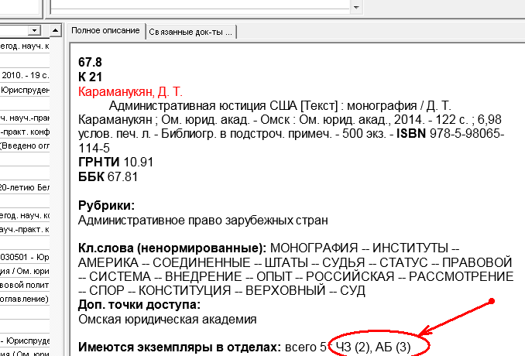

Где:
ЧЗ –читальный зал, можно работать с изданием только в стенах читального зала;
АБ – абонемент, можно взять издание на дом;
АРХ – архив, можно работать с изданием только в стенах читального зала;
Таким образом, два экземпляра хранится в читальном зале и три на абонементе.

- Сохранение списка изданий в электронном каталоге.
Для того чтобы сохранить список изданий, в области краткого библиографического описания галочкой отметить нужное издание (рис. 5.7).
Рисунок 5.7
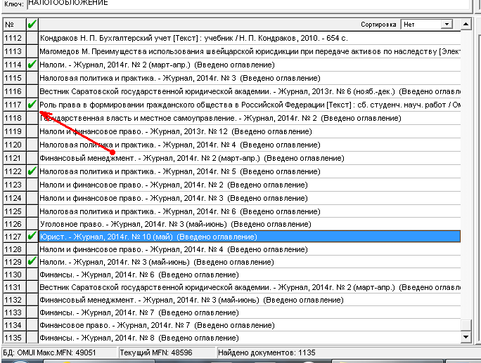

Затем нажать на значок «принтер», который находится на панели инструментов (рис. 5.8).
Рисунок 5.8
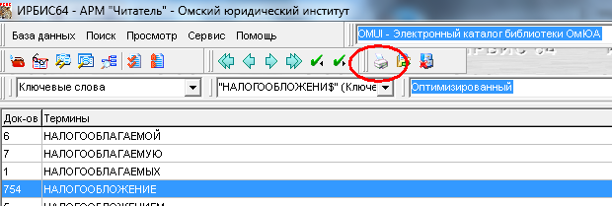

Появится окно «Печать результатов поиска» (рис. 5.9).
Рисунок 5.9
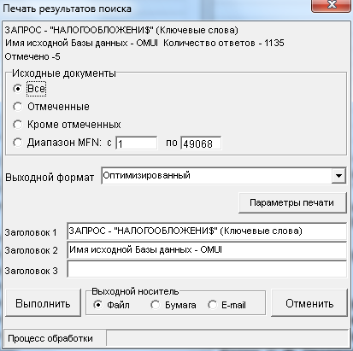
В области исходные данные установить нужный индикатор: все, отмеченные, кроме отмеченных – в зависимости от того, какие документы посылаются на печать. В меню выходной формат по умолчанию стоит «оптимизированный» - это самый удобный формат для сохранения списка. Переключатель выходной носитель (по умолчанию стоит файл) определяет, будет ли список документов выводиться на печатающее устройство или в файл на диске. После необходимых отметок нажать кнопку выполнить.
Откроется другое окно, в котором следует указать путь сохранения документа. Далее нажать кнопку «сохранить».
Рекомендуется сохранять документ на рабочий стол.

Список использованных источников:
- Система автоматизации библиотек ИРБИС 64 [Электронный ресурс] : общее описание системы. – М.: ГПНТБ России, 2013. – 493 с.

Составитель: библиограф Загуменова Е. В.

